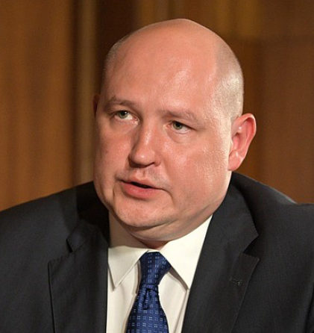

Развожаев Михаил Владимирович
Родился 30 декабря 1980 года в Красноярске.
Образование высшее, в 2002 году окончил исторический факультет Красноярского государственного педагогического университета.
Трудовую деятельность начал во время обучения в университете в феврале 2002 года в профсоюзной организации студентов Красноярского государственного педагогического университета. После окончания университета работал в различных коммерческих организациях.
С апреля 2003 года по октябрь 2008 года замещал должности государственной гражданской службы в Администрации Губернатора Красноярского края.
С октября 2008 года по август 2012 года работал на руководящих должностях в Администрации Губернатора Красноярского края.
С августа 2012 года по июль 2014 года — заместитель руководителя Администрации Губернатора Красноярского края.
В июле 2014 года назначен на должность советника Министра Российской Федерации по делам Северного Кавказа.
1 октября 2014 года назначен заместителем Министра Российской Федерации по делам Северного Кавказа.
В 2016 – 2017 годах прошел обучение по программе Подготовки и переподготовки резерва управленческих кадров в Российской академии народного хозяйства и государственной службы при Президенте Российской Федерации, в 2018 году окончил Программу развития кадрового управленческого резерва.
С 3 октября по 15 ноября 2018 года временно исполнял обязанности Главы Республики Хакасия – Председателя Правительства Республики Хакасия в соответствии с Указом Президента Российской Федерации от 3 октября 2018 года № 567.
29 ноября 2018 года на Съезде Общероссийского общественного движения «НАРОДНЫЙ ФРОНТ «ЗА РОССИЮ» избран членом Центрального штаба движения.
С 18 декабря 2018 года - руководитель Исполкома Общероссийского общественного движения «НАРОДНЫЙ ФРОНТ«ЗА РОССИЮ».
C 11 июля 2019 года - временно исполняющий обязанности Губернатора города Севастополя.
2 октября 2020 года - избран Губернатором города Севастополя.*
Офицер запаса, лейтенант. Является действительным государственным советником Российской Федерации 2 класса.
Женат, имеет двоих детей.

